**DAFTAR PUSTAKA**

# 

Camp, E. (2011). Sarcasm, Pretense, and The Semantics/Pragmatics Distincction. *Nous Journal, 2(822), 1-48.*

Damayanti, R. (2018). Diksi dan Gaya Bahasa Dalam Media Sosial Instagram. *Jurnal Widyaloka IKIP Widya Darma, 5*(3), 261-278.

Djatmika. (2016). *Mengenal Pragmatik Yuk!?* Yogyakarta: Pustaka Pelajar.

Firmansyah, O., & Solihati, N. (2022). Gaya Bahasa Sarkasme pada Ucapan Rocky Gerung di Youtube TVOne yang Berjudul Pemerintahan Jokowi Hoax. *Jurnall Referen, 1*(1), 81-89.

Hariyanto, D. F. (2017). Penggunaan Gaya Bahasa Sarkasme Pada Film The Raid : Berandal. *Skripsi : Universitas Mataram*.

Hermaji, B. (2021). *Teori Pragmatik.* Yogyakarta: Magnum Pustaka Umum.

Heru, A. (2018). Gaya Bahasa Sindiran Ironi, Sinisme dan Sarkasme Dalam Berita Utama Harian Kompas. *Jurnal Pembelajaran Bahasa dan Sastra Indonesia, 8*(2), 43-54.

Ismawati, D., Syarendra , N., Jannike, R., & Utari, T. (2023, Februari). Gaya Bahasa Sarkasme dalam Kolom Komentar Instagram DPR RI (@dpr_ri). *Jurnal Penelitian dan Pengabdian Sastra, Bahasa, dan Pendidikan, 2*(1), 8-14.

*KBBI Daring*. (2023, Oktober). Retrieved from kbbi.kemdikbud.go.i: https://kbbi.kemdikbud.go.id/entri/sarkasme

Keraf, G. (2016). *Diksi dan Gaya Bahasa.* Jakarta: PT. Gramedia Pustaka Utama.

Mahqvirah, S. F. (2021). Analisis Penggunaan Gaya Bahasa Sarkasme Pada Film Pertaruhan. *Skripsi : Umsu*.

Malinda, D., & Suryani. (2022, Oktober). Gaya Bahasa Sarkasme Pada Film Yowis Ben The Series 1 Karya Gea Rexy: Pendekatan Setilistika. *Jurnal Pendidikan Bahasa dan Sastra Indonesia, 4*(2), 1-8.

Mazida, L. E., Izzah, L. L., Lestari, E. B., & Yuliana, R. (2021, Juli –Desember). Analisis Gaya Bahasa Dalam Puisi Pada Suatu Hari Nanti Karya Sapardi Djoko Damono:Tinjauan Stilistika. *Arkhais, Vol. 12*, 77-84.

Mediasha, D. A. (2022, November). Sarkasme Dikalangan Komika Dark Jokes pada Program Channel Youtube Deddy Corbuzier. *Jurnal Konsepsi, 11*(3), 413-425.

Meriem , A., Hlaoua, L., & Romdhane, L. (2021). A fuzzy approach for sarcasm detection in social networks. *Elsevier*, 603-611.

Morissan. (2017). *Metode Penelitian Survei.* Jakarta: Kencana.

Mutia, R., Trisfayani, & Rahayu, R. (2022, Oktober). Sarkasme Dalam Pergaulan Masyarakat di Desa Tumpok Teungoh Kecamatan Banda Sakti Kota Lhokseumawe. *Jurnal Kande, 3*(2), 241-254.

Pradopo, R. D. (2021). *Stilistika.* Yogyakarta: Gadjah Mada University Press.

Putri, D. A., Pelawi, R., & Febriana, I. (2023, Mei). Analisis Gaya Bahasa Sarkasme pada Lirik Lagu Iwan Fals Berjudul “Bongkar”. *Jurnal Bahasa dan Sastra Indonesia, 3*(1), 17-22.

Rahmawati, F. N. (n.d.).

Rijali, A. (2018). Analisis Data Kualitatif. *Jurnal Alhadharah, 17*(33), 81-95.

Setiawati, A. F., Ayu, M. D., Wulandari, S., & Putri, A. V. (2021, April). Analisis Gaya Bahasa Dalam Lirik Lagu "Bertaut" Nadin Amizah: Kajian Stilistika. *Jurnal Penelitian Humaniora, Volume 26*, 26-37.

Sudaryanto. (2015). *Metode Dan Aneka Teknik Analisis Bahasa.* Yogyakarta: Sanata Darma.

Suryaningsih, L. (2021, Agustus ). Analisis Penggunaan Gaya Bahasa Sarkasme pada Lirik Lagu Mbojo. *Ainara Journal (Jurnal Penelitian dan PKM Bidang Ilmu Pendidikan), 2* (3), 274-280.

Tarigan, H. G. (2021). *Pengajaran Gaya Bahasa.* Bandung: Penerbit Angkasa.

*Undang-Undang Republik Indonesia.* (1992). Retrieved from peraturan.bpk.go.id: https://peraturan.bpk.go.id/Details/46600/uu-no-8-tahun-1992

Widiastuti, S. (2016). Gaya Bahasa Sarkasme Roman Ser! Randha Cocak Karya Suparto Brata. *Skripsi Unnes*.

L

A

M

P

I

R

A

N

**LAMPIRAN INFORMASI DAN SINOPSIS FILM 96 JAM**

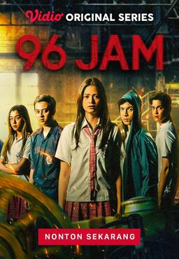

**Informasi Film “96 Jam”**

Serial televisi "96 Jam" adalah produksi dari Sky Films Indonesia yang mulai ditayangkan perdana pada tanggal 6 Mei 2023 di platform streaming Vidio. Serial ini disutradarai oleh Sonu S. dan menampilkan Maudy Effrosina, Bastian Steel, dan Irzan Faiq sebagai peran utama. Film ini bergenre laga remaja. Film ini berjumlah 8 episode, satu episodenya berdurasi sekitar 43-47 menit.

**Sinopsis Film “96 Jam”**

Serial 96 Jam ini menceritakan tentang penculikan enam siswa di sekolah elit. Enam siswa yang menjadi incaran para penculik adalah Ruby Geraldy (putri pemilik yayasan SMU Mandiri Jaya), Bintang Gunawan (putra pemilik Bank Berlian), Tommy Irawan (putra dari mantan Putri Indonesia), Dara Delano (putri dari artis ternama), Yuza Hartono (putra pengusaha hotel), dan Karin Firmawan (putri pemilik perusahaan batu).

Kejadian diawali dengan adanya acara sekolah yaitu mengunjungi acara festival seni. Siswa yang dipilih untuk mengikuti acara ini adalah enam siswa tersebut. Singkat cerita, pada saat jam istirahat, Rubby mengalami alergi karena meminum susu sehingga Dinda lah yang menggantikan Ruby untuk berangkat ke acara festival seni. Dinda merupakan siswi berprestasi yang mendapatkan beasiswa untuk bersekolah di SMU Mandiri Jaya, dan dia bukan dari kalangan keluarga kaya.

Pada saat sedang melakukan tugasnya, Emir seorang Office Boy SMU Mandiri Jaya melihat ada dua orang asing masuk ke dalam ruang CCTV. Emir memergokinya, namun sayang ia ketahuan sehingga ia disekap dan dibawa ke dalam mobil penculik.

Para penculik menyamar menjadi supir bus untuk mengantarkan ke acara festival seni. Di dalam bus terdapat enam siswa dan satu guru. Di tengah perjalanan tiba-tiba mereka disandera. Penculik meminta tebusan kepada keluarga mereka dengan uang tebusan senilai dua milyar per-orang dan diberi waktu selama 96 Jam.

**LAMPIRAN DATA SARKASME DALAM FILM 96 JAM**

1. **Data Sarkasme Episode 1 (Selamat Datang)**
2. 00 : 43 : Teddy : Eh, si Anjing! Makanya jangan banyak gerak, kalah kan gua!” (01/Eps.1/00:43/2023)
3. 00 : 35 : Hamid Kepsek : Eh, Bintang! Itu kamu lepas itu anting kamu. Ini sekolahan.”

Bintang : Kita bebas berekspresi, Pak.”

Hamid Kepsek : Maksud kamu berekspresi seperti apa? Ini sekolahan, aturannya ada!”

Bintang : “Pak, Saya ada reminder. Saya sama ketua yayasan itu dekat, Pak. Hati-hati loh, bisa ketemu lagi di sini dan dalam di situ Bapak bisa say good bye sama jabatan Bapak.” (02/Eps.1/00:35/2023)

1. 00 : 34 : Ruby : “Pak, saya nggak suka, ya, diginiin. Maksudku, siapa dia? Perlu diingatikan lagi ya, Pak? My mom itu kepala yayasan sekolah ini. Jadi dia bisa dengan mudah pecat Bapak kalau memang Bapak enggak bisa kerja. Ngerti?” I mean if you still wana be a headmaster for the next year. No, no, no for the next day. Oke? And for art festival nanti siang, please di makesure lagi dan we can all go. Ngerti?” Aduh, udah deh! Pusing lama-lama disini. So, bye guys!” (03/Eps.1/00:34/2023)
2. 00 : 33 : Ibu Dinda : “Udah tuh, Pak? Terus Bapak diem aja gitu? Pak, saya mau tanya deh, Pak. Bapak tuh merasa penting enggak, sih? Untuk bisa berada di posisi ini? Bapak tahu enggak, sih? Bapak ‘kan kepala sekolah, ya? Ini adalah anak-anak murid Bapak, terus kok bisa mereka memperlakukan Bapak seperti itu? Bapak tuh barusan ditindas loh sama anak murid Bapak sendiri! Aneh! Kepala sekolah macam apa, sih?! Enggak pantes, tahu enggak?!” (04/Eps.1/00:33/2023)
3. 00 : 29 : Bintang : “Tuh, Dia aja ga masalah, kenapa lu yang sewot, Din? Lagian Dia juga udah dibayar buat ngerjain kerjaan kaya gini, Din.”

Dinda : “Bintang! Lo kalo ga punya hati, ga punya otak, pakai empati lo!” (05/Eps.1/00:29/2023)

1. 00 : 27 : Bintang : “Miss, Saya merasa keberatan kalo emang anak-anak ini yang harus berangkat ke art festival. Karin, Dara, Ruby, pikiran mereka tuh cuma konten, Miss.” (06/Eps.1/00:27/2023)

Karin : “Apaan sih lo?”

Bintang : “Lagian mana pernah mereka punya ketertarikan soal kebudayaan, yang harusnya berangkat itu Dinda, Miss. Ayolah dia ranking satu.”

1. 00 : 26 : Ruby : “It seems, kecentilan lo itu menutupi kemiskinan lo, ya? Jangan-jangan beasiswanya include pembelaan dari cowo-cowo tajir, ya? Ya enggak, sih? Hidupnya ‘kan sinetron abis.” (07/Eps.1/00:26/2023)
2. 00 : 17 : Karin : Demi ikut acara ini lo ngeracunin Ruby?

Dinda : Jago cocoklogi juga lo ya ternyata, buktinya mana?

Karin : Gue ngerti, ya. Lo ga pernah ikutan acara acara gini, tapi too much enggak, sih?!”

Tomi : Enggak usah didengerin, emang cuma bikin rusuh aja kerjaanya. (08/Eps.1/00:17/2023)

1. 00 : 13 : Bos Ramos : “Sejujurnya baru kali ini aku ketemu orang segila ini loh, Do. Dia lemparkan semua dosa-dosanya ke bocah-bocah itu dan kita ditugaskan untuk menculik bocah-bocah itu.” (09/Eps.1/00:13/2023)
2. 00 : 10 : Boris : “Sampai ada yang buka, gua tembak kepala lo!” (10/Eps.1/00:10/2023)
3. 00 : 08 : Tedy : “Bangun, Jing! Woi, buruan!” (11/Eps.1/SD00:08/2023)
4. 00 : 06 : Bos Ramos : “Kalo emang ga bisa nebus, gimana kalo kita mampusin aja?” (01/Eps.1/SD/00:06/2023)
5. 00 : 05 : Karin “ Lo juga gak akan bisa bayar, orang lo miskin.” (13/Eps.1/SD/00:05/2023)
6. 00 : 04 : Bos Ramos : “Oke, berarti kalo memang tidak ada faedahnya, kita matiin aja.” (14/Eps.1/SD/00:04/2023)
7. **Data Sarkasme Episode 2 (Jalan Keluar)**
8. 00 : 32 : Bintang : “Ya lo ngapain mergokin, kenapa lo bisa ada disini hah?! Lo ngapain mergokin, anjing?!” (15/Eps.2/JK/00:32/2023)
9. 00 : 31 : Polisi : “Ngapain cek cctv? Baru gak ketemu berapa jam aja, bucin kali temanku ini. (16/Eps.2/JK/00:31/2023)
10. 00 : 29 : Karin : “Gue ga percaya sama mereka berdua, mereka pasti ada hubungannya sama penculikan ini. Tapi kok bisa cewe kaya gitu bener-bener dibela sama semua orang, sama Yuza, Bintang, sampai ke OB aja belaiin dia. Mereka semuanya goblok, anjing ga pernah mikir.” (17/Eps.2/JK/00:29/2023)
11. 00 : 22 : Boris (penculik) “Cepat! Babi! (18/Eps.2/JK/00:22/2023)
12. 00 : 16 : Yuza : “Karin! Ayo cabut! Anjing!” (19/Eps.2/JK/00:16/2023)
13. 00 : 14 : Anggota Penculik :“Anjing! Heh mana temen-temen lo?” (20/Eps.2/JK/00:14/2023)
14. 00 : 13 : Anggota Penculik “ Jangan bohong lu, bangsat! Anjing lu!” (21/Eps.2/JK/00:13/2023)
15. 00 : 12 : Anggota Penculik : “Woi jangan kabur lo! Woi bangsat!” (22/Eps.2/JK/00:12/2023)
16. 00 : 11 : Emir : “Bangsat lo semua, jangan tembak!” (23/Eps.2/JK/00:11/2023)
17. 00 : 10 : Ramos “Baby aku mau kemana? Mau bolos yah? Mau gak masuk sekolah? Come, come to papa. Tau gak hukumannya kalau bolos, mati!” (24/Eps.2/JK/00:10/2023)
18. 00 : 07 : Anggota Penculik : “Berisik! Anjing!” (25/Eps.2/JK/00:07/2023)
19. 00 : 05 : Bapak Bintang “Anak nakal kaya begitu aja! Ayo!” (26/Eps.2/JK/00:05/2023)
20. 00 : 04 : Bintang :“Woi bencong! Lepasin lo! Beraninya sama cewek! Lepasin! Bencong lo!” (27/Eps.2/JK/00:04/2023)
21. **Data Sarkasme Episode 3 (Kematian Pertama)**
22. 00 : 45 : Boris (Penculik): “Tenang, Babi!” (28/Eps.3/KP/00:45/2023)
23. 00 : 41 : Karin : “Memang lo anjing, bangsat! Semua itu gara-gara lo! Gua udah bilang dari awal rencana kalian itu bodoh!” Tanggung jawab lo anjing, ke bu sisca!” (29/Eps.3/KP/00:41/2023)
24. 00 : 40 : Karin : “Gue ikut campur darimana? Gue udah bilang dari awal rencana lo itu bodoh. Lo aja yang goblok, anjing! Goblok banget, anjing! Lo dengerin orang goblok, anjing!” (30/Eps.3/KP/00:40/2023)
25. 00 : 40 : Yuza : “Tang, tang hei! Ngapain ngomong sama orang yang gak punya hati? Hah?” (31/Eps.3/KP/00:40/2023)
26. 00 : 36 : Emir : “Sakit lu, bang! Anjing!” (32/Eps.3/KP/00:36/2023)
27. 00 : 35 : Ramos : “Eh anak anjing, sini!” bukannya semua ini ide lu, ya?” (33/Eps.3/KP/00:35/2023)
28. 00 : 34 : Ramos : “Oh mungkin karena kalian sama-sama miskin, ya? Jadi punya rencana yang buruk untuk aku ya?” (34/Eps.3/KP/00:34/2023)
29. 00 : 33 : Ramos : “Kalau anak-anak itu masih kabur, dan lu masih membiarkan mereka. Gue bisa jamin lo nggak bisa bernafas lagi.” (35/Eps.3/KP/00:33/2023)
30. 00 : 30 : Yuza : “Jadi perasaan lu yang gak jelas itu mending lu buang, karena ga guna sama sekali!” (36/Eps.3/KP/00:45/2023)
31. 00 : 30 : Karin : “ Dinda anjing!” (37/Eps.3/KP/00:30/2023)

Karin : “Dara anjing! Gue nganggep lo temen, anjing!

1. 00 : 29 : Bintang : “Hei, gembel! Ngomong dong!” (38/Eps.3/KP/00:29/2023)

Emir : “Gila lu ya?”

Bintang : “Budek lu? Kalo ditanya jawab!”

1. 00 : 28 : Karin : “Sakit perut gua, anjing! Woi! laper woi! Ini alasan kita ga dikasih makan apa ya, Bang, kalau boleh tahu, ya? Gua laper banget! Sakit banget perut gue, Anjing!” (39/Eps.3/KP/00:28/2023)

Anggota Penculik :“Bacot lu!”

1. 00 : 25 : Karin : “Anjing lo! Apa?!”

Anggota Penculik : “Miskin, lawan, miskin. Ayo!” (40/Eps.3/KP/00:25/2023)

1. 00 : 22 : Boris (Penculik) : “Cepat! Jangan manja, Anjing! (41/Eps.3/KP/00:22/2023)
2. Bintang : “Kalo gua menang, lo jauhin Dinda,Anjing!” (42/Eps.3/KP/00:20/2023)

Emir : “Banyak bacot lo!”

1. 00 : 20 : Emir : “Gue gak mau ribut sama lo” (43/Eps.3/KP/00:20/2023)

Bintang : “Kebanyakan bacot lu!”

Emir : “Gue bilang gue gamau ribut sama lo!”

Bintang : “Gue dah bilang lu kebanyakan bacot!”

Emir : “Enggak!”

Bintang : “Lawan gua, Anjing!”

1. 00 : 19 : Emir : “Anjing, kok lu pukul gua?” (44/Eps.3/KP/00:19/2023)
2. 00 : 17 : Bintang : “Cemen lu!” (45/Eps.3/KP/00:17/2023)
3. 00 : 12 : Anggota Penculik : “Woi, Anjing. Turun! (46/Eps.3/KP/00:12/2023)
4. 00 : 04 : Ramos : “ga terima? Hm? Itu karena elu dan orang tua elu sama-sama dungu, sama-sama goblok, sama-sama ngabisin waktu gue!” (47/Eps.3/KP/00:04/2023)
5. **Data Sarkasme Episode 4 (Uang Tebusan)**
6. 00 : 45 : Karin : “Aduh sakit banget! Aduh, jatuh! Aduh sakit banget kaki gue!”

Teddy (Penculik) “Anjing, si drama, lo ngapain lagi sih?” (48/Eps.4/UT/00:45/2023)

1. 00 : 44 : Karin : “Gue mau kasih lu duit!”

Teddy : “Eh, bocil. Lu jangan tipu-tipu gue lu!” (49/Eps.4/UT/00:44/2023)

1. 00 : 41 : Emir :“Kaya mampu aja orang tua lo buat bayarin dua orang.”

Bintang : “Lo tau ga bokap gua setajir apa? Miskin!” (50/Eps.4/UT/00:41/2023)

1. 00 : 37 : Bapak Bintang : “Hei, kamu penculik! Kamu dengar saya baik-baik. Saya tidak akan bayar sepeser pun untuk Bintang! Dia nakal, dan dia tidak punya prestasi apa pun! Saya tidak main-main, kamu bisa melakukan apa saja sama bocah sialan itu!” (51/Eps.4/UT/00:37/2023)
2. 00 : 36 : Emir : “Ada, ya lagi situasi kaya gini. Orang bisa-bisanya acting. Gak habis pikir!”

Karin : “Lu ngomong sm gua?”

Emir ; “Siapa lagi?”

Karin : “Gua keluar buat nyari makan, buat kita semua. Anjing! Lo nuduh gua boong?” (52/Eps.4/UT/00:36/2023) ‘

1. 00 : 33 : Teddy : “Si Karin mau dinda mati, ada ininya (uang)”

Anggota Penculik : “Lu gila? Lu mau bunuh dinda tanpa izin Dari abang Ramos?”

Teddy : “Gila. Lu tuh beneran ya, anjingnya Ramos, ya? Ramos gada disini. Gua yang pegang di sini, gua yang ngatur di sini. Paham lu?” (53/Eps.4/UT/00:33/2023)

1. 00 : 31 : Teddy : “Orang tua lu ga bakal nebus lu sama si cewe kere ini!” (54/Eps.4/UT/00:31/2023)
2. 00 : 29 : Teddy : “Bos, jadi lu tuh sebenernya bukan cuma anak pungut, tapi lo juga dibuang sama orang tua lu! Hahaha “(55/Eps.4/UT/00:29/2023)
3. 00 : 28 : Karin : “Jadi lo itu sama emir itu satu level? Anak pungut Vs Cleanning Service.” (56/Eps.4/UT/00:28/2023)
4. 00 : 27 : Teddy : “Jadi lo semua ikutin permainan gua. Kita akan bermain sesuatu yang seru banget. Kita akan main Russian Roulette. Lo? Atau anak pungut? Atau lo? Ooh cleaning service aja dulu gimana? Atau si miskin aja dulu nih ya? Si cantik aja duluan gimana? (57/Eps.4/UT/00:27/2023)
5. 00 : 25 : Teddy : “Lo selamat bego! Mundur sana!” (58/Eps.4/UT/00:25/2023)
6. 00 : 24 : Teddy : “Anak pungut! Lo ga dianggep sama keluarga lo lagi, kan? Mendingan lo aja yg mati gimana?” (59/Eps.4/UT/00:24/2023)
7. 00:22 : Teddy : “Eh anjing! Bacot semuanya! Ini senjata gua, aturan gua, permainan gua! Siapa yang mati, gua yang atur! Fuck!” (60/Eps.4/UT/00:22/2023)
8. 00:21 : Bapak Yuza :“Hm iya. Bego! Bego semuanya! Kenapa semuanya ga ikutin rencana? Kacau semuanya! Uang tebusan lg disiapin! Kamu pikir saya ongkang-ongkang kaki dari kemarin (malas-malasan) dari kemarin? Saya kasih waktu dua jam, oke? Tolol semuanya. (61/Eps.4/UT/00:21/2023)
9. 00: 20 : Teddy : “Fuck! Anjing! Lo berani nembak gua? Anjing!” (62/Eps.4/UT/00:20/2023)
10. 00 : 19 : Anggota Penculik : “Anak itu janjiin uang lebih ke Bang Teddy, buat bunuh dia.”

Karin : “B-bukan, Om!”

Yuza : “Psikopat lu!”

Emir : “Rin, gila lu!” (63/Eps.4/UT/00:19/2023)

1. 00 : 04 : Boris (Penculik) : “Woi lepasin! Sialan lo, tai! Babi! Tai babi lo! Untung ada bung Ramos disini. Kalo enggak, gua congkel mata lo!“ (64/Eps.4/UT/00:04/2023)

1. **Data Sarkasme Episode 5 (Terpisah)**
2. 00 : 42 : Emir :“Hei, Tang! masih sempet-sempetnya lo drama, gak ada waktu, hei! Ternyata cuma mulut doang. Pengecut lo!” (65/Eps.5/T/00:42/2023)

Bintang : “Apa lo bilang?! Hah?!”

1. Emir : “Lu mau ikut apa enggak? Jangan ngrepotin yang lain.”

Bintang : “Ngancem gua lu sekarang, hah?!

Emir : “Gua ga pernah takut sama lo!” (66/Eps.5/T/00:30/2023)

1. 00 : 30 : Yuza : “Otak lu dimana sih, hah?!” (67/Eps.5/T/00:30/2023)

Karin : “Ya, mereka kan yang mau loncat. Gua cuma bantuin doang!”

Yuza : “Otak lu dimana, pake dong!”

1. 00 : 28 : Karin : “Dara, Anjing!” (68/Eps.5/T/00:28/2023)

Dara : “Yang anjing lo hampir bunuh dinda!”

1. 00 : 23 : Bapak Yuza “ini enam milyar” (69/Eps.5/T/00:23/2023)

Ibu Dinda : “Gak, bapak tuh dah gila ya? Kalau saya bawa ini, ke forum, ke hadapan mereka, terus pikiran mereka apa? Mereka kan pasti akan mikir kita komplotan!”

1. 00 : 12 : Bintang : “Lu ngapain ngiket gua disini? Ga ada gunanya disini!” (70/Eps.5/T/00:12/2023)

Anggota Penculik : “ Diem, anjing!”

1. 00 : 10 Haris (Penculik) : “Sekarang lo anterin gua ke tempat mereka”

Emir : “Makan tai lo bang! Sampai kapanpun gua ga akan anter ke tempat-tempat temen gua, anjing!” (71/Eps.5/T/00:10/2023)

1. 00 : 07 : Ramos : “Karena apa? Karena bagi mereka, lo itu sampah!” (72/Eps.5/T/00:07/2023)
2. **Data Sarkasme Episode 6 (Pengkhianat)**
3. 00 : 42 : Haris (penculik) : “Lo itu cuma cleaning service, bukan apa-apa buat gue!” (73/Eps.6/P/00:42/2023)
4. 00 : 41 : Dara : “Rin, sampe kapan sih jadi manusia ga punya hati?”

Karin : “Maksud lo apaan?”

Dara : “Lo hampir bunuh anak orang kan?”

Karin : “Jaga mulut lo!” (74/Eps.6/P/00:41/2023)

1. 00 : 36 : Yuza : “Bintang, Anjing!” (75/Eps.6/P/00:36/2023)
2. 00 : 34 : Boris (Penculik) “Cepet, babi!” (76/Eps.6/P/00:34/2023)
3. 00 :34 : Tommy : “Tang, kita keluarga, tang. Sadar, tang!

Bintang : “Sadar-sadar tai anjing! Apa lo? Biasanya bersuara lo?”

Karin : “Pengkhianat anjing! Bintang, Anjing!” (77/Eps.6/P/00:34/2023)

1. 00 : 33 : Emir : “Anjing lo, ribut sama gua sini! Sini anjing, woi! Bangsat lu!”

Bintang : “Lu mau ribut?”

Emir : “Iya gua mau ribut sama lu! Tai lo bangsat!”

Bintang : “Liat mata gua, mata gua ga pernah salah anjing. Gua udah tau dari awal. Sekarang pilihannya mau lo yang ngomong atau gua yang ngomong? Ayo dong dari tadi bacot lu, kayak tai.! Lu otaknya kan? Lu dalangnya kan?” (78/Eps.6/P/00:33/2023)

1. 00 : 32 : Bintang : “Ga mau ngomong juga? Lu semua denger! Anjing ini yang slalu lo percaya, anjing ini yg slalu lo anggep bener, anjing ini yang lo jadiin leader di sini, dia bikin kita semua ada disini!” (79/Eps.6/P/00:32/2023)
2. 00 : 32 : Bintang : “Goblok-goblok. Dibego-begoin lu semua!” (80/Eps.6/P/00:32/2023)
3. 00 : 31 : Karin : “Bangsat, Emir bangsat!”

Tommy : “Anjing lo mir, bangsat!”

Karin : “Gua udah bilang dari awal, anjing emir, anjing!”

Dara : “Pengkhianat lo anjing, emir! Gua kira gua bisa percaya sama lo!”

Tommy : “Lo sama anjingnya mir” (81/Eps.6/P/00:31/2023)

1. 00 : 30 : Yuza : “Lu yang bikin bu sisca mati, anjing!” (82/Eps.6/P/00:30/2023)
2. 00 : 16 : Ramos : “oooh.., setiap orang butuh jaminan, Hamid, dan saya paling benci yang namanya pengkhianat.” (83/Eps.6/P/00:16/2023)

Hamid (kepsek) : “Bangsat kamu, Ramos. Kurang ajar, kamu!”

1. 00 : 10 : Ramos : “Bangun! Bangun lo, anjing!” (84/Eps.6/P/00:10/2023)

Emir : “Eh apa ini bang?”

Ramos : “Bisa-bisanya Hamid ngekhianatin gua, anjing!”

1. 00 : 09 : Boris (penculik) : “Bangun, babi!” (85/Eps.6/P/00:09/2023)

Ramos : “Om lu tuh pengkhianat. Pengkhianat bangsat!”

1. 00 : 07 : Ibu Dinda : “Pak kita salah pak, ternyata mata-matanya itu pak Hamid. Dia udah ngambil semua uang tebusan.”

Bapak Yuza : “Anjing!”

Ibu Dinda : “Pak dan ternyata dia adalah paman dari cleaning service yang diculik, pak.” (86/Eps.6/P/00:07/2023)

1. **Data Sarkasme** **Episode 7 (Dalang Sesungguhnya)**
2. 00 : 41 : Karin : “Anjing! Anjing! Emir anjing! Mati aja lo, bangsat!” (87/Eps.7/DS/00:41/2023)
3. 00 : 39 : Emir : “Tapi kalian harus percaya sama gue. Om hamid pasti lagi cara untuk bebasin kita.” (88/Eps.7/DS/00:39/2023)

Bintang : “Kepala sekolah itu udah mati.”

Emir : “Bacot lo!”

Bintanng : “Nonton TV gak sih? Barusan gua dapat berita, tas sama uangnya hilang. Tai, om lu masih hidup, anjing. Dah pasti dibawa kabur itu uang!”

Emir : “Anjing! Ga mungkin!”

1. 00 :38 : Bintang : “Sekarang liat keadaan lo. Itu semua gara-gara siapa? Ya gara-gara dia, anjing! Gara-gara lu blog, goblog-goblog. Pinter-pinterlah percaya orang!” (89/Eps.7/DS/00:38/2023)
2. 00 : 37 : Bintang : “ Anjing, lo ga usah banyak bacot!” (90/Eps.7/DS/00:37/2023)

1. 00 : 36 : Anggota Penculik : “Makan! Makan anjing! Airnya ada disini!” (91/Eps.7/DS/00:36/2023)
2. 00 : 29 : Emir : “Tadi lu bawa dinda, gua udah curiga sama lu. Sekarang lu jawab dinda mana?” (92/Eps.7/DS/00:29/2023)

Karin : “gua ga tahu, anjing!”

1. 00 : 28 : Boris (Penculik) : “Kita diserbu, bung!” (93/Eps.7/DS/00:28/2023)

Ramos : “Hamid, Anjing! Ini kedua kali dia mengkhianati kita, anjing!”

1. 00 : 25 : Boris (penculik) : “Hei, babi. Rasain nih!” (94/Eps.7/DS/00:25/2023)
2. 00 : 24 Dinda : “anjing, lo!anjing lo, Karin! (95/Eps.7/DS/00:24/2023)
3. 00 : 24: Boris (penculik) : “Bintang.” (96/Eps.7/DS/00:24/2023)

Bintang : “Kenapa, Bung?”

Boris (Penculik) : “Kita diserbu!”

Bintang : “Sama siapa anjing? Polisi?!

1. 00 : 04 : Bintang : “Dasar pembohong lu, bangsat!” (97/Eps.7/DS/00:04/2023)
2. **Data Sarkasme Episode 8 (Kebebasan dan Pengorbanan)**
3. 00 : 32 : Emir : “Sini, Anjing!” (98/Eps.7/KP/00:32/2023)
4. 00 : 31 : Emir : “MATI AJA LO, ANJING. Sini lo, Anjing!” (99/Eps.7/KP/00:31/2023)
5. 00 : 22 : Tunangan Bu Sisca : “Lo jangan bawa-bawa Sisca. Sampah lo tahu enggak?!” (100/Eps.7/KP/00:22/2023)
6. 00 : 20 : Ibu Dinda **:** “Stop! Jangan, Pak. Bapak jangan kotori tangan Bapak. Bapak bukan jenis manusia seperti dia. Stop. Turunin batunya!” (101/Eps.7/KP/00:20/2023)
7. 00 : 19 : Tunangan Bu Sisca : “Eh, bangun lo, Bangsat. Ikut gua lu. Ikut!” (102/Eps.7/KP/00:19/2023)
8. 00 : 14 : Emir : “Din, pukul gua!” (103/Eps.7/KP/00:14/2023)

Dinda : “Lu harus pukul gue.”

Emir : “Pukul? Gila lo. Gua enggak mungkin nyakitin lo”

1. 00 : 11 : Bos Ramos : “Pelan-pelan, Anjing!” (104/Eps.7/KP/00:11/2023)
2. 00 : 11 : Polisi : “Eh, Bangsat. Hamid dan Emir di mana?!” (105/Eps.7/KP/00:11/2023)

**LAMPIRAN KLASIFIKASI DATA SARKASME FILM 96 JAM**

1. Jenis dan Fungsi Gaya Bahasa Sarkasme Episode 1

|  |  |  |  |  |
| --- | --- | --- | --- | --- |
| No. | Fungsi Sarkasme | Jumlah | Jenis Sarkasme | Jumlah |
| 1. | Penyampaian perintah | 1 | Sarkasme Sebutan | 2 |
| 2. | Penyampaian larangan | 1 | Sarkasme Sifat | 4 |
| 3. | Penyampaian pendapat | 2 |  |  |
| 4. | Penyampaian pertanyaan | 2 |  |  |
| 5. | Penyampaian penegasan | 3 |  |  |

1. Jenis dan Fungsi Gaya Bahasa Sarkasme Episode 2

|  |  |  |  |  |
| --- | --- | --- | --- | --- |
| No. | Fungsi Sarkasme | Jumlah | Jenis Sarkasme | Jumlah |
| 1. | Penyampaian perintah | 1 | Sarkasme Sebutan | 5 |
| 2. | Penyampaian larangan | 2 | Sarkasme Sifat | 2 |
| 4. | Penyampaian pertanyaan | 1 |  |  |
| 5. | Penyampaian sapaan | 1 |  |  |
| 6. | Penyampaian penegasan | 1 |  |  |

1. Jenis dan Fungsi Gaya Bahasa Sarkasme Episode 3

|  |  |  |  |  |
| --- | --- | --- | --- | --- |
| No. | Fungsi Sarkasme | Jumlah | Jenis Sarkasme | Jumlah |
| 1. | Penyampaian pendapat | 1 | Sarkasme Sebutan | 4 |
| 2. | Penyampaian perintah | 3 | Sarkasme Sifat | 2 |
| 3. | Penyampaian pertanyaan | 1 |  |  |
| 4. | Penyampaian pernyataan persamaan | 1 |  |  |
| 5. | Penyampaian penegasan | 2 |  |  |
| 6. | Penyampaian larangan | 1 |  |  |
| 7. | Penyampaian sapaan | 3 |  |  |

1. Jenis dan Fungsi Gaya Bahasa Sarkasme Episode 4

|  |  |  |  |  |
| --- | --- | --- | --- | --- |
| No. | Fungsi Sarkasme | Jumlah | Jenis Sarkasme | Jumlah |
| 1. | Penyampaian larangan | 1 | Sarkasme sebutan | 6 |
| 2. | Penyampaian informasi | 1 | Sarkasme sifat | 2 |
| 3. | Penyampaian perbandingan | 1 | Sarkasme like ‘prefixed | 1 |
| 4. | Penyampaian pertanyaan | 2 | Sarkasme ilokusi | 1 |
| 5. | Penyampaian pernyataan persamaan | 2 |  |  |

1. Jenis dan Fungsi Gaya Bahasa Sarkasme Episode 5

|  |  |  |  |  |
| --- | --- | --- | --- | --- |
| No. | Fungsi Sarkasme | Jumlah | Jenis Sarkasme | Jumlah |
| 1. | Penyampaian penolakan | 2 | Sarkasme Sebutan | 1 |
| 2. | Penyampaian penegasan | 1 | Sarkasme Sifat | 2 |
| 3. | Penyampaian larangan | 1 |  |  |
| 4. | Penyampaian perintah | 1 |  |  |

1. Jenis dan Fungsi Gaya Bahasa Sarkasme Episode 6

|  |  |  |  |  |
| --- | --- | --- | --- | --- |
| No. | Fungsi Sarkasme | Jumlah | Jenis Sarkasme | Jumlah |
| 1. | Penyampaian informasi | 2 | Sarkasme Sebutan | 3 |
| 2. | Penyampaian penegasan | 2 | Sarkasme Sifat | 2 |
| 3. | Penyampaian perintah | 2 |  |  |
| 4. | Penyampaian pertanyaan | 1 |  |  |
| 5. | Penyampaian pernyataan persamaan | 1 |  |  |
| 6. | Penyampaian perbandingan | 1 |  |  |

1. Jenis dan Fungsi Gaya Bahasa Sarkasme Episode 7

|  |  |  |  |  |
| --- | --- | --- | --- | --- |
| No | Fungsi Sarkasme | Jumlah | Jenis Sarkasme | Jumlah |
| 1. | Penyampaian informasi | 1 | Sarkasme Sebutan | 5 |
| 2. | Penyampaian perintah | 1 | Sarkasme Sifat | 2 |
| 3. | Penyampaian sapaan | 1 | Sarkasme Ilokusi | 1 |

1. Jenis dan Fungsi Gaya Bahasa Sarkasme Episode 8

|  |  |  |  |  |
| --- | --- | --- | --- | --- |
| No. | Fungsi Sarkasme | Jumlah | Jenis Sarkasme | Jumlah |
| 1. | Penyampaian penolakan | 1 | Sarkasme Sebutan | 1 |
| 2. | Penyampaian larangan | 1 |  |  |
| 3. | Penyampaian perintah | 3 |  |  |
| 4. | Penyampaian perbandingan | 1 |  |  |
| 5. | Penyampaian sapaan | 1 |  |  |

**MODUL AJAR TEKS DRAMA**

1. Informasi Umum

Nama Sekolah : SMA Ihsaniyah Tegal

Nama Penyusun : Andri Saeful Adnan, M.Pd

Fase/ Kelas : F/ XI (Sebelas)

Tahun Pelajaran : 2023/ 2024

Elemen : Berbicara dan Mempresentasikan

Alokasi Waktu : 4x Pertemuan (@45 Menit)

**Capaian Pembelajaran Elemen Berbicara dan Mempresentaasikan:**

Peseerta didik mampu menyajikan gagasan, pikiran, dan kreativitas dalam berbahasa dalam bentuk monolog, dialog, dan gelar wicara secara logis, sistematis, kritis, dan kreatif, mampu menyajikan karya sastra secara kreatif dan menarik. Peserta didik mampu mengkreasi teks sesuai dengan norma kesopanan dan budaya Indonesia. Peserta didik mampu menyajikan dan mempertahankan hasil penelitiaan, serta menyimpulkan masukandari mitra diskusi.

1. Komponen Umum

|  |  |  |  |
| --- | --- | --- | --- |
| 1. | **Kompetensi Awal**  Peserta didik mampu mendiskusikan unsur intrinsik dan ekstrinsik pembangun drama. Peserta didik dapat mengkreasi teks drama dan menyimpulkan masukan dari mitra diskusi. | 4 | **Target Peserta didik**   * Peserta didik regular (umum) |
| 2. | **Profil Pelajar Pancasila**  Pembelajaran yang dilaksanakan di kelas dapat mendorong terbentuknya Profil Pelajar Pancasila yang:   1. Berkebinekaan global 2. Bergotong royong 3. Bernalar kritis, dan 4. Kreatif | 5. | **Model Pembelajaran:**  *Project Based Learning (PJBL)* |
| 3. | **Sarana dan Prasarana**  Media : PPT, Teks Cerpen, Teks Drama dan Video pementasan Drama  Alat : Proyektor, laptop, gawai  Lingkungan belajar : Kelas  Bahan bacaan : Modul dan internet | 6. | **Moda Pembelajaran**  Luring (Tatap muka) |

1. Komponen Inti

|  |  |  |  |
| --- | --- | --- | --- |
| 1. | **Tujuan Pembelajaran**  11.1 Peserta didik mampu mengkreasikan teks drama  11.2 Mampu menyajikan pementasan drama  11.3 Peserta didik mampu menyimpulkan pementasan drama | 5. | **Kegiatan Pembelajaran:**  **Pendahuluan**   * Peserta didik dan guru berdoa dan pembiasaan literasi. * Apersepsi mengingat materi sebelumnya/ dan protes menjawab pertanyaan pemantik dari guru. * Penyampaian tujuan dan manfaat pembelajaran   **Inti**  **Pertemuan Ke-1:**  ***Sintak Identifikasi Masalah/Peluang***   * Peserta didik melakukan pengamatan dengan membaca 3 teks yang disediakan guru yaitu puisi, cerpen, dan naskah drama. * Peserta didik berdiskusi menganalisis perbedaaan ketiga contoh teks yang disajikan guru. * Peserta didik mempresentasikan hasil diskusi dan membuat rangkuman kekurangan dan kelebihan serta menarik kesimpulan bersama-sama mengenai perbedaan puisi, prosa, dan drama.   **Pertemuan Ke-2:**  **Sintak Perencanaan Proyek**   * Peserta didik diminta untuk menyaksikan pertunjukkan drama yang berjudul “Sekedar Imajinasi” * Peserta didik saling membagi tugas untuk menjawab pertanyaan yang ada di LKPD yang dibagikan guru tentang unsur pembangun drama. * Peserta didik mengumpulkan data dan mencatat hal-hal penting saat menyaksikan pertunjukkan drama yang ditayangkan. * Peserta didik mempresentasikan hasil diskusi tentang unsur pembangun drama dan menyimpulkan bersama guru. * Peserta didik dan guru merencanakan untuk pertemuan berikutnya siswa akan mengkreasi naskah teks drama kemudian dipentaskan   **Pertemuan Ke-3**  **Sintak Menyusun Jadwal**   * Peserta didik diminta untuk mencari sebuah cerpen di perpustakaan atau di internet kemudian di minta untuk mengubahnya menjadi teks drama. * Peserta saling berdiskusi untuk menentukan unsur pembangun drama yang ditemukan dalam cerpen yang sudah dibaca kemudian mengkreasi menjadi teks drama.   Sintak Memonitor Perkembangan   * Peserta didik maju bersama kelompoknya untuk mempresentasikan naskah drama yang sudah dibuat sesuai peran masing-masing untuk di evaluasi oleh teman dan guru * Peserta didik menerima feedback dari teman dan guru untuk perbaikan naskah drama * Peserta didik menyiapakan tata panggung beserta property yang dibutuhkan untuk pementasan pertemuan berikutnya.   **Pertemuan Ke-4:**  Sintak Menganalisis dan Mengevaluasi   * Peserta didik bersama kelompoknya maju untuk mementaskan drama yang telah dibuatnya * Peserta didik dari kelompok lain saling memberikan tanggapan dan masukan serta apresiasi kepada kelompok yang telah menampilkan drama. * Guru memberikan feedback dan evaluasi kepada kelompok yang maju   Penutup   * Merefleksi kegiatan pembelajaran * Mengevaluasi kegiatan pembelajaran pada hari ini * Menginformasikan kegiatan pembelajaran berikutnya yaitu mempersiapkan membuat pamphlet drama dan menampilkan pementasan drama * Guru menutup pembelajaran dengan salam dan motivasi. |
| 2. | **Pemahaman Bermakna**  Peserta didik dapat mengintrepetasi nilai-nilai kehidupan yang terkandung dalam penyajian teks drama | 6. | **Assesmen dan Tindak Lanjut**   1. **Asesment Diagnostik**  * Setelah melihat contoh puisi, prosa dan drama, apakah kalian sudah tahu perbedaanya? * Bagaimana menurut kalian amanat yang terkandung dalam drama tersebut?  1. **Asesmen Formatif**  * **Pertemuan 1** * Bacalah puisi, cerpen, dan drama berikut ini kemudian berdiskusilah dengan temanmu apa saja yang membedakan ketiganya tersebut dari segi bentuk, bahasa, da nisi. Kemudian presentasikan di depan kelas bersama kelompokmu! (LKPD terlampir) * Pertemuan 2 * Saksikanlah pertunjukkan drama yang berjudul Sekadar Imajinasi link/. Kemudian indentifikasilah unsur-unsur pembangun drama dengan menjawab pertanyaan di bawah ini! (LKPD terlampir) * Pertemuan 3 * Carilah sebuah cerpen di perpustakaan/media lainnya, bacalah dengan cermat dengan memahami isi di dalamnya! * Kemudian berdiskusilah dengan kelompokmu untuk membuat sebuah naskah drama! (LKPD Terlampir) * Pertemuan 4 * Tampilkanlah hasil naskah dramamu di depan kelas/panggung dengan syarat pementasan drama!  1. **Asesmen Sumatif**   Ulangan harian teks drama (terlampir) |
| 3. | Pertanyaan Pemantik   * Pernahkan kalian membaca puisi, prosa (cerpen) an teks drama? * Apakah yang membedakan dari ketiga tersebut? * Menurut kalian, apa saja yang perlu dipersiapkan jika ingin mengadakan pertunjukkan drama | 7. | Pengayaan dan Remidi   * Pengayaan : untuk siswa yang sudah menguasai materi. * Remidial: untuk memberikan bantuan dan bimbingan bagi siswa yang masih belum mampu/kurang. |
| 4. | Persiapan Pembelajaran Pendahuluan:   1. Menyiapkan sarana dan prasarana pembelajaran (laptop, LCD, PPT) 2. Apersepsi dan Motivasi | 8. | Refleksi  Pengambilan kesimpulan pembelajaran dan umpan balik   * Peserta didik diberi pertanyaan tentang materi yang diajarkan yaitu teks drama: * Apa saja unsur pembangun drama? * Apa saja yang harus dipersiapkan ketika akan mengadakan pertunjukkan drama? * Guru memberi pertanyaan tentang kekurangan atau keluhan pembelajaran yang sudah dilaksanakan untuk perbaikan pembelajaran yang akan datang * Guru dan siswa saling memberi masukan tentang pertanyaan yang muncul. |

1. Lampiran

|  |  |  |  |
| --- | --- | --- | --- |
| 1 | Lembar Kerja Peserta Didik   * LKPD Mengidentifikasi perbedaan puisi, prosa, dan drama * LKPD menulis teks LHO * LKPD mengubah teks LHO menjadi persuasif | 3 | Glosarium  Babak  Prolog  Monolog  Dialog  Kramagung |
| 2. | Bahan Bacaan Guru dan Siswa   * Buku Panduan Guru Bahasa Indonesia kelas X Kemenristekdikti * Buku Siswa Bahasa Indonesia Kelas X Kemdikbud | 4. | Daftar Pustaka |

**LAMPIRAN**

1. **Asesment Daignostik**
2. **Diagnostik Kognitif (capaian kompetensi peserta didik)**
3. Setelah melihat contoh puisi, prosa dan teks drama, apakah kalian sudah tahu perbedaanya?
4. Bagaimana menurut kalian amanat yang terkandung dalam drama tersebut?
5. **Non Kognitif (psikologi, emosi, sosial siswa)**

Teknik Observasi (instrument: ceklis atau lembar pertanyaan)

1. Apakah kalian menyukai pelajaran bahasa Indonesia?
2. Menurut kalian, pelajaran bahasa Indonesia itu membosankan apa tidak? Jelaskan!
3. Siapa teman di kelasmu yang kamu percayai menjadi sahabatmu? Mengapa dia?
4. Kalian menyukai pelajaran yang bagaimana? Guru menerangkan lalu memberi tugas/ siswa diajak keluar mencari referensi pembelajaran bersama-sama lalu membuat suatu produl/ menonton sesuatu lalu diberikan tugas mandiri? Atau berikan jawaban lainnya!
5. Apakah kamu memilih mengerjakan tugas kelompok atau mandiri? Jelaskan!
6. Kamu menginginkan guru yang bagaimana agar pembelajaran di kelas nyaman dan menyenangkan?
7. **Asesment Formatif**
8. **Pertemuan 1**

* Bacalah puisi, cerpen dan naskah drama berikut ini kemudian berdiskusilah dengan temanmu apa saja yang membedakan ketiganya tersebut dari segi bentuk, bahasa da nisi. Kemudia presesntasikan di depan kelas bersama kelompokmu! (LKPD terlampir)

1. **Pertemuan 2**

* Saksikanlah pertunjukan drama yang berjudul “Sekadar Imajinasi” link
* Kemudian identifikasikanlah unsur-unsur pembangun drama dengan menjawab pertanyaaan di bawah ini! (LKPD terlampir)

1. **Pertemuan 3**

* Carilah sebuah cerpen di perpustakaan/media lainnya, bacalah dengan cermat dengan memahami isi di dalamnya!\
* Kemudian berdiskusilah dengan kelompokmu untuk membuat sebuah naskah drama dan mintalah penilaian dari gurumu!

1. **Pertemuan 4**

* Pentaskanlah hasil naskah dramamu dengan percaya diri di depan kelas/ panggung, kemudian mintalah penilaian teman dan gurumu!

**LEMBAR KERJA PESERTA DIDIK**

**Pertemuan Pertama**

Nama Anggota Kelompok:

1. …

2. …

3. …

4. …

Kelas : XI…

Tanggal : ….

**PETUNJUK TEKNIS**

1. Buatlah kelompok yang terdiri dari 4-5 anak!
2. Bacalah dan cermati puisi, cerpen, dan nasah drama yang disajikan di bawah ini, kemudian carilah perbedaan dari segi bentuk penyajian, bahasa, dan isi!
3. Kerjakan dengan menggunakan tabel yang tersedia!
4. Presentasikan ke depan kelas!

**BAHAN BACAAN**

**1. Puisi**

**IBU**

**Karya: Fiersa Besari**

Engkau adalah ruang tamu,

di mana segala tentangmu kubanggakan pada dunia,

Engkau adalah atap,

yang melindungi bumi dari hujan dan terik..

Engkau adalah pekarangan,

yang tak membiarkan jahatnya dunia luar memburuku,

Tanpa terlebih dahulu melewatimu...

Engkau adalah kamar,

tidur tempat aku merebah lelah,

Engkau bahkan tidak protes jika harus menjadi toilet,

tempatku memuntahkan keluh dan kesah...

Engkau bahkan tetap tersenyum jika harus menjadi garasi,

Tempat uap kemarahanku,

Menjadi karbon yang mematikan.

Ibu, engkau adalah rumah,

Tanpamu,

Aku tunawisma,

tanpa tempat pulang.

**2. Potongan Prosa Cerpen**

|  |
| --- |
| **Terbalik**  Gadis itu terpaku. Matanya sinis terhadap apa yang ia lihat, la melihat sosok gadis seumuran dengannya bermanja ria dengan orang tuanya duduk di resto. la yang melihat pemandangan dari luar cafe itu hanya bisa berdiam,  "Kamu kenapa, Ri?," sapaan temannya menghentikan lamunannya  "Gak apa-apa, ayo kita ke rumah Jihan!" Riri ceria kembali dan menyembunyikannya dari teman- temannya. Gadis berusia 15 tahun itu menguncir rambutnya sambil jalan. Sifatnya yang ceria membuat siapa pun senang berteman dengannya.  la pun disegani guru-guru karena pintar dan sopan. Tapi, tanpa orang-orang sadari, ia memiliki lubang hitam di hatinya yang belum terlihat oleh siapa pun.  Jarak antara SMP dan rumah Jihan hanya beberapa meter. Alhasil mereka hanya jalan dan masuk ke kompleks rumah. Pada saat perjalanan pulang, Jihan yang berjalan di depan menghentikan langkah.  "Ri! Ri! Itu bapak kamu kan?" Jihan menunjuk mobil yang ditumpangi bapaknya Riri. Terlihat juga ada seorang wanita muda yang duduk di jok sampingnya.  Riri berdiam lalu kembali berlari ke arah sekolah. la tak mau melewati mobil ayahnya yang sedang bersama wanita selingkuhan.  Sontak teman-temannya pun mengejar dan merasa kebingungan. Mereka memanggil-manggil Riri, tapi tak digubris.  Sampai akhirnya di taman sekolah yang sudah sepi, mereka menemukan Riri tersungkur di pojok dinding taman.  "Tenang ya, Ri," ujar Hana,  "Kita bakal bantu kamu kok apa pun yang terjadi," ujar Jihan sambil memeluk Riri.  Pada hari itu, menjadi hal yang akan diingat oleh Riri. Bahwa masa mudanya tidak selalu berjalan mulus.  Akan selalu ada kepedihan yang akan diingat. Satu di antarnya ialah masalah keluarganya. Untungnya teman-teman Riri bisa diandalkan. Riri pun menjadi tenang kembali.  Sumber: https://berita. 99.co/cerpen-remaja |

**3. Naskah Drama**

|  |
| --- |
| **MANGIR**  **Karya: Pramudya Ananta Toer**  Layar-terbuka pelan-pelan dalam tingkahan gendang pencerita, mengangakan panggung yang gelap gulita.  Pencerita- berjalan mundur memasuki panggung gelap dengan pukulan gendang semakin lemah, Kemudian hilang dari panggung.  Setting - Sebuah ruang pendopo di bawah sokosoko guru terukir berwarna (polichromed), dilengkapi dengan sebuah meja kayu dan beberapa bangku kayu.  Di atas meja berdiri sebuah gendi bercucuk berwarna kehitaman. Dekat pada sebuah soko guru berdiri sebuah jagang tombak dengan tujuh bilah tombak berdiri padanya. Latarbelakang adalah dinding rumah- dalam, sebagian tertutup dengan rana kayu berukir dan sebuah ambin kayu bertilam tikar mendong.  BARU KLINTING  (duduk di sebuah bangku pada ujung meja, menoleh pada penonton). Hmm! (Dengan perbukuan jari-jari tangan memukul pojokan meja, dalam keadaan masih menoleh pada penonton). Sini, kau Suriwang!  SURIWANG  (memasuki panggung membawa seikat mata tombak tak bertangkai, berhenti; dengan satu tangan berpegang pada sebuah sokoguru). Inilah Suriwang, pandai tombak terpercaya Baru Klinting. (menghampiri Baru Klinting, meletakkan ikatan tombak di atas meja), Pilih mana saja, Klinting, tak bakal kau dapat mencela.  BARU KLINTING  (mencabut sebilah, melempar-tancapkan pada daun meja, mengangkat dagu): Setiap mata bikinan Suriwang sebelas prajurit Mataram tebusan.  SURIWANG  Ai-ai-ai tak bisa lain. Segala apa yang baik untuk Suriwang, lebih baik lagi untuk Klinting, laksana kebajikan menghias wanita jelita, laksana bintang menghias langit-lebih, lebih baik lagi untuk Wanabaya, Ki Ageng Mangir.  SURIWANG (mengambil ikatan mata tombak, mendekatkan mulut pada Baru Klinting).  Semua usaha kembang, bumi ditanami jadi. Datanglah hari setelah setahun menanti Pesta awal Sura Ronggeng, wayang, persabungan, gelut, lomba tombak, Dekat-jauh, tua-muda, bujang- perawan, semua dating Di dapur Ki Ageng Mangir Tua Habis pisau perajang terpakai.  BARU KLINTING  Jawab keangkuhannya itu Patalan!  DEMANG PATALAN  Kau kira kewibawaan datang padamu dari leluhur dan dewa-dewa? Dia datang padamu berupa pinjaman dari Perdikan Mangir, desamu.  BARU KLINTING  Tanpa Mangir desamu kau juga selembar daun yang akan luruh di mana saja. Jatuh di Mataram kau akan ikut perangi kami. Kebetulan di Mangir kau perangi Mataram.  DEMANG PATALAN  Dia belum mengerti, kepanglimaan bisa batal dari dirinya. Tidak percuma orang tua-tua tak boleh diabaikan pengalamannya.  DEMANG PANDAK  Kalau kita benarkan tingkahnya, semua perjaka Mangir dan desa-desa tetangga akan tiru  DEMANG PAJANGAN  *(masuk ke panggung)* Telah kutempatkan mereka di gandok sana. Adisaroh dalam bilik dalam, rawatan nenek tua  *………………………………..* |

**LEMBAR JAWAB**

|  |  |  |  |
| --- | --- | --- | --- |
| Bentuk Karya Sastra | Penyajian | Bahasa | Isi |
| Puisi |  |  |  |
| Prosa |  |  |  |
| Drama |  |  |  |

**RUBRIK PENILAIAN**

1. **Sikap**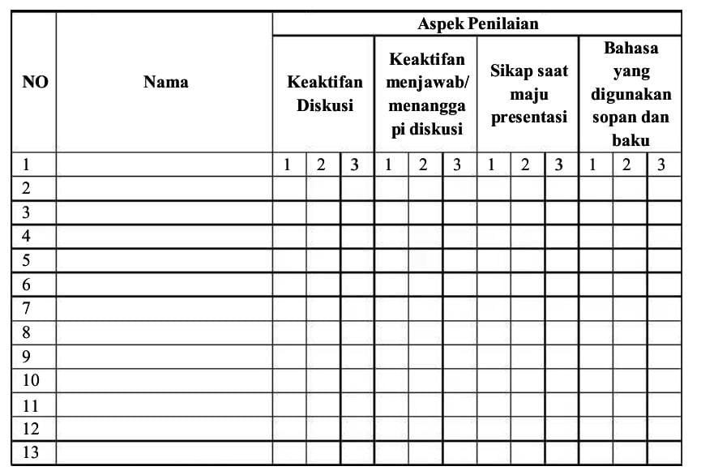

**Ket :**

**3 = Bagus sekali**

**2 = Cukup Bagus**

**1 = Kurang**

1. **Pengetahuan**

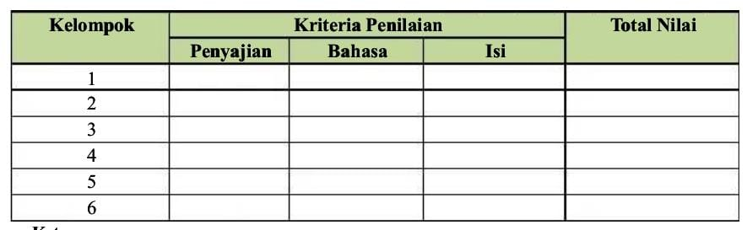

**Ket :**

Penyajian : Menjawab tepat 35

Menjawab kurang tepat 30

Menjawab tidak tepat/keluar topik 20

Bahasa : Menjawab tepat 3

Menjawab kurang tepat 30

Menjawab tidak tepat/keluar topik 20

Isi : Menjawab tepat 35

Menjawab kurang tepat 30

Menjawab tidak tepat/keluar topik 20

**LEMBAR KERJA PESERTA DIDIK**

**Pertemuan Kedua**

Kelas : XI ….

Nama Anggota Kelompok :

1.

2.

3.

4.

5.

Tanggal : …

**PETUNJUK KERJA**

1. Buatlah kelompok yang terdiri 4-5 orang, kemudian cermatilah pertanyaan di soal ini, bagilah per orang menjawab beberapa soal!
2. Saksikanlah pertunjukan drama yang berjudul "Sekadar Imajinasi” https://www.youtube.com/watch?v=bu071RepSN8
3. Kemudian identifikasilah unsur-unsur pembangun drama dengan menjawab pertanyaan di bawah ini!
4. Terdapat berapa latar tempat dalam pementasan drama tersebut? Jelaskan disertai dengan bukti!
5. Analisislah gaya bahasa pada pertunjukkam drama tersebut! Berikan buktinya!
6. Identifikasilah bagian yang disebut prolog, dialog, dan epilog pada pertunjukan drama tersebut!
7. Siapakah nama tokoh utama dan tokoh pendukung dalam pentas drama tersebut? Berikan alasan dan bukti yang mendukung!
8. Dari pementasan tersebut, identifikasilah mana tokoh yang punya perwatakan baik, jahat, dan campuran! Berikan bukti yang mendukung jawabanmu!
9. Apakah terdakwa dalam sidang pengadilan mengakui apa yang dituduhkan oleh hakim ketua? Tunjukkan dialog manakah yang menunjukkan hal tersebut!
10. Apa yang sebenamya dilakukan oleh terdakwa sehingga dijatuhi hukuman tiga bulan penjara? Bagaimana tanggapan sahabat tokoh tentang waktu hukuman yang hanya 3 bulan tersebut?
11. Menurut kalian, apakah hukuman 3 bulan itu merupakah hukuman yang setimpal bagi pelaku korupsi yang 100 Miliar? Jelaskan!
12. Tuliskan 1 amanat yang dapat kita ambil dari pertunjukan drama tersebut!
13. Jadi unsur pembangun teks drama itu ada apa saja sebutkan!

**LEMBAR KERJA PESERTA DIDIK**

**Pertemuan Ketiga**

Kelas : XI ….

Nama Anggota Kelompok :

1.

2.

3.

4.

5.

Tanggal : …

**PETUNJUK KERJA**

1. Carilah sebuah cerpen di perpustakaan/ media lainnya, bacalah dengan cermat dengan memahami isi di dalamnya!
2. Kemudian berdiskusilah dengan kelompokmu untuk membuat sebuah naskah drama!
3. Bacakan naskah tersebut di depan kelas bersama kelompokmu dengan memerhatikan vokal, intonasi dan ekspresi yang tepat!

**LEMBAR JAWAB**

Judul Cerpen :

Sinopsis Cerpen :

Tema :

Tokoh dan Penokohan :

Lattar/Setting :

Amanat :

Dialog :

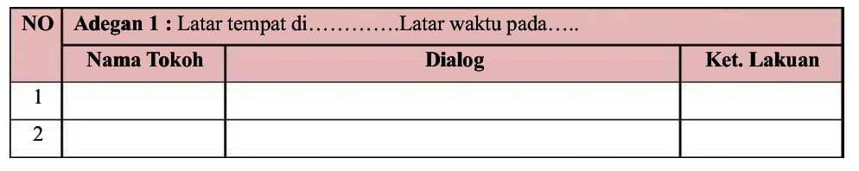

RUBRIK PENILAIAN

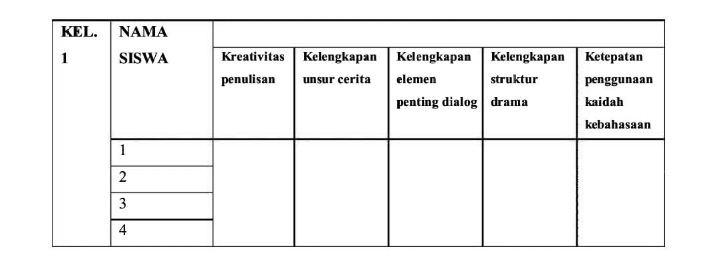

Pedoman Skor

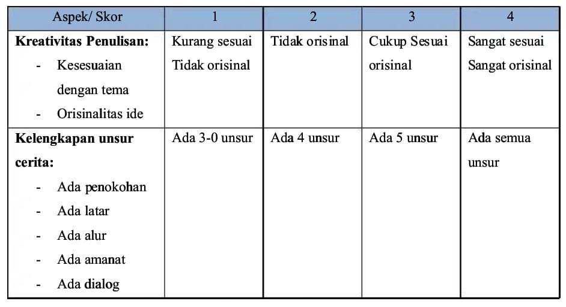

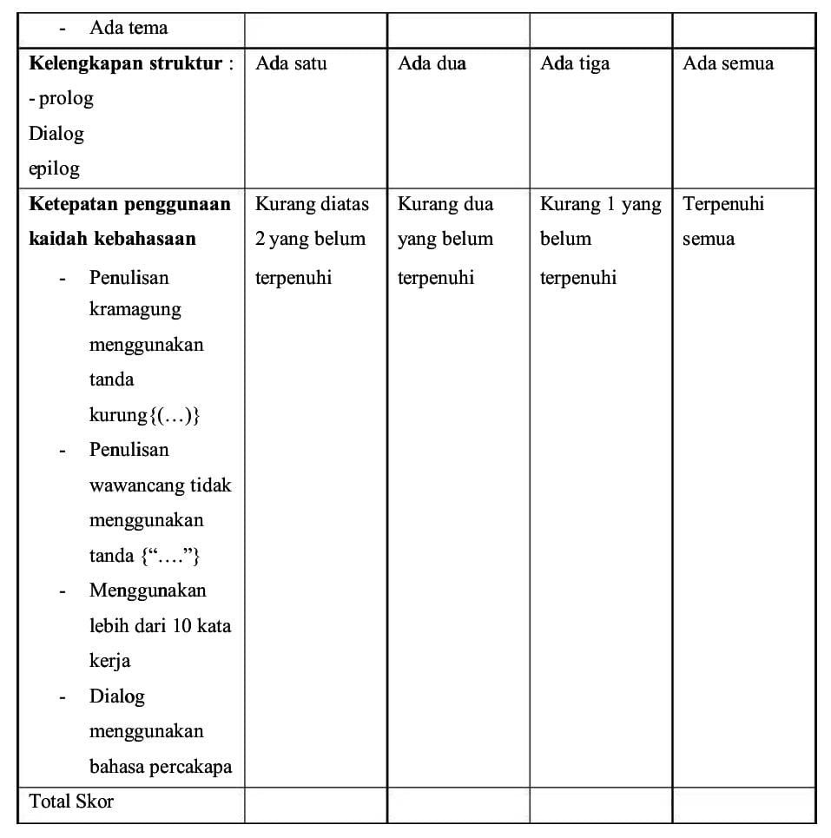

**KEGIATAN**

**Pertemuan 4**

**PETUNJUK KERJA**

1. Persiapkan kelompok kalian untuk memenaskan drama sesuai dengan naskah drama yang telah kalian buat, kemudian mintalah penilaian temanmu dan gurumu!

**RUBRIK PENILAIAN**

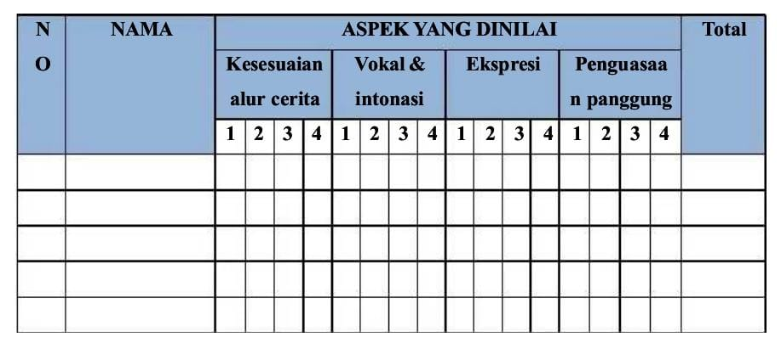

1. **Asesment Sumatif**

**KISI-KISI ULANGAN HARIAN BAB TEKS DRAMA**

**Muatan : Bahasa Indonesia**

**Kelas : XI**

**Semester : Genap**

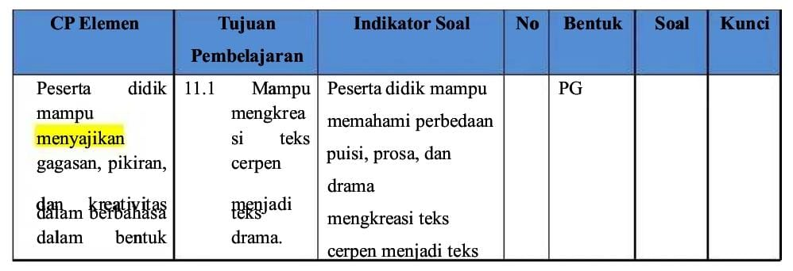

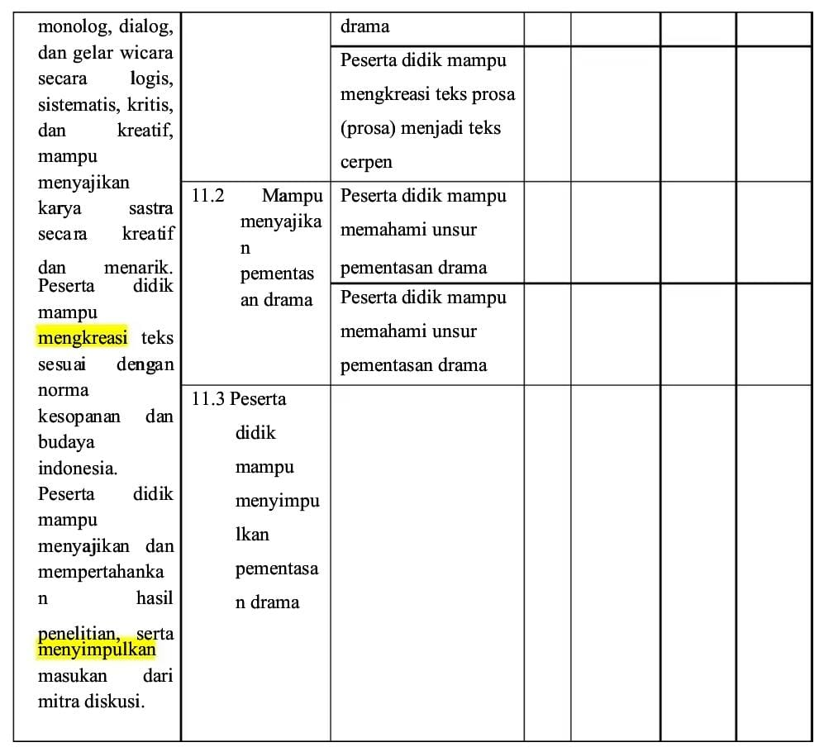

**SOAL ULANGAN HARIAN BAB TEKS DRAMA**

Bacalah soal di bawah ini, kemudian kerjakan dengan cermat dan penuh tanggung jawab!

1.

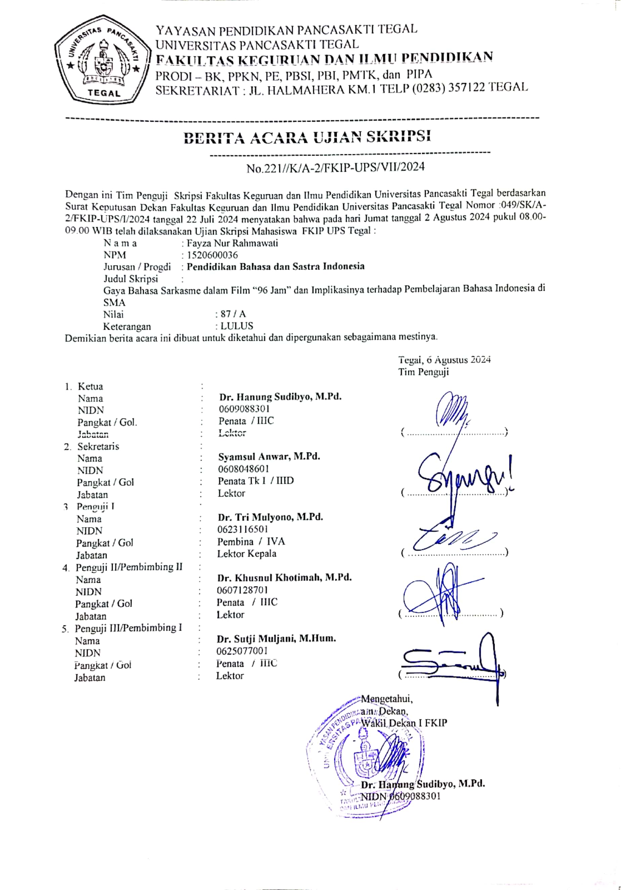

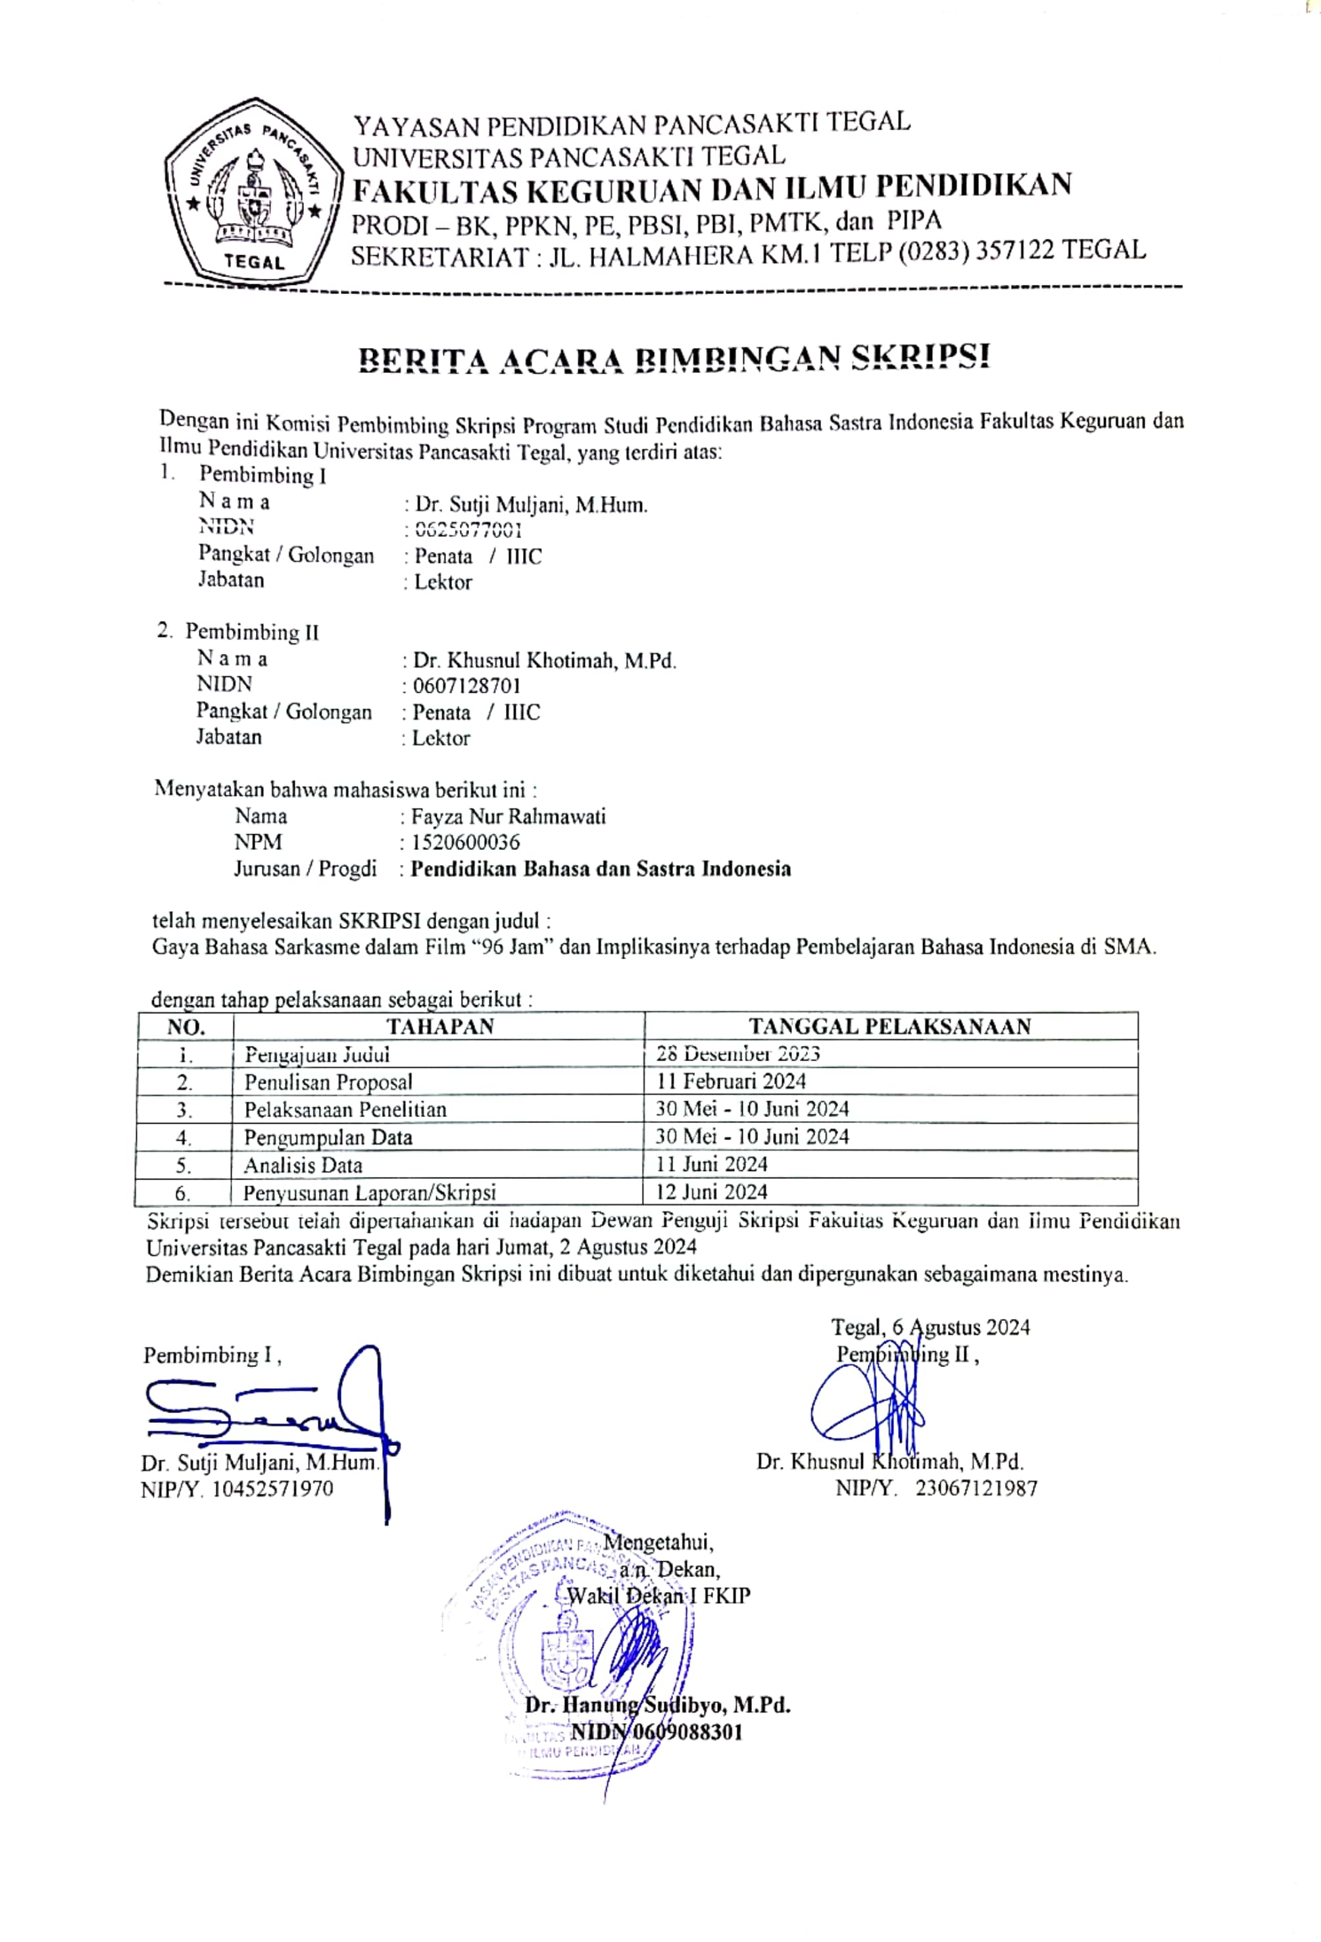

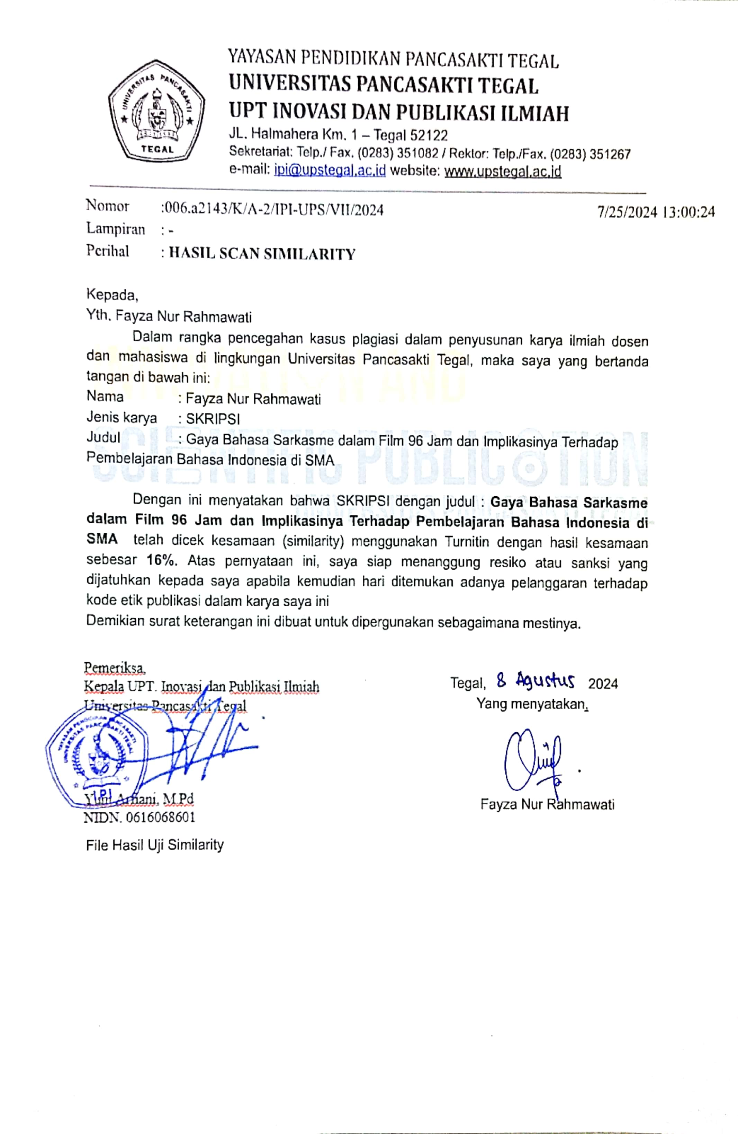

**BIODATA PENULIS**

Nama saya adalah Fayza Nur Rahmawati. Orang-orang biasa memanggilku dengan sebutan Fayza atau Ica. Penulis lahir di Tegal pada tanggal 11 Juli 2002. Penulis memulai pendidikannya di SD Al-Irsyad Kota Tegal, namun pada saat kenaikan kelas 3 penulis pindah dan melanjutkan ke SD Negeri Kejambon 5 Kota Tegal dan lulus pada tahun 2014. Setelah itu, penulis melanjutkan pendidikan menengah pertama di SMP Negeri 14 Kota Tegal dan lulus pada tahun 2017. Setelah menempuh pendidikan SMP, penulis melanjutkan pendidikan menengah atas di SMK Negeri 2 Kota Tegal, pada saat itu penulis mengambil jurusan Teknik Komputer dan Jaringan dan lulus pada saat covid, tahun 2020. Penulis kemudian melanjutkan pendidikan ke jenjang yang lebih tinggi Strata-1 (S1) Program Studi Pendidikan Bahasa dan Sastra Indonesia, Fakultas Keguruan dan Ilmu Pendidikan, Universitas Pancasakti Tegal dari tahun 2020-2024.